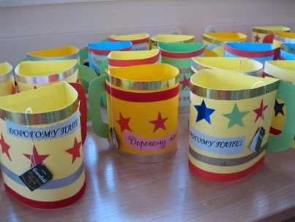
«Подарок ЗАЩИТНИКУ ОТЕЧЕСТВА»
Занятие по ручному труду
для детей старшего возраста

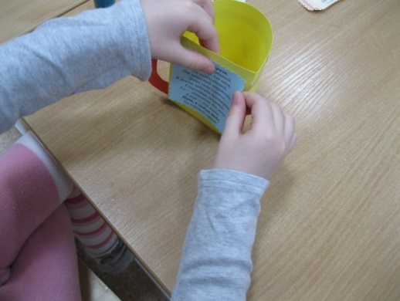
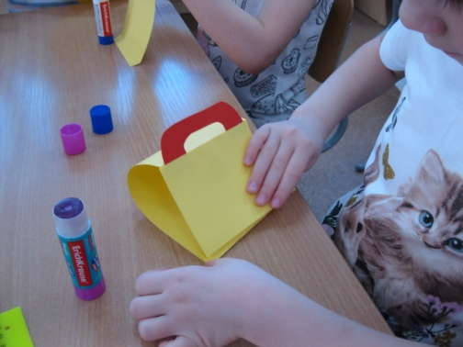
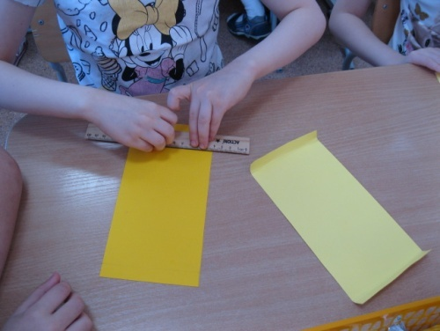
С 2006 года наша страна отмечает необыкновенный праздник – День Защитника Отечества. Вот и в нашей группе « Ягодка» прошли праздничные мероприятия, посвященные этому дню. Но, как, же без памятных подарков, скажите вы? И вы правы! Памятные подарки приготовили дошколята для мужской половины своей семьи: пап, дедушек, братьев, дядей, накануне государственного праздника.
На занятии по ручному труду ребята изготовили самостоятельно кружку в подарок.
Как это было:

Воспитатель:
Пруцкова В.Н.
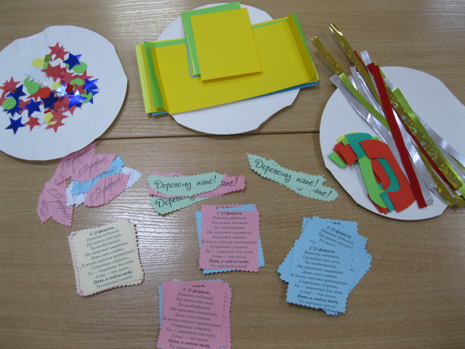
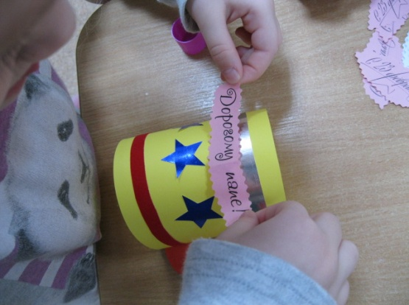
19.02.2018

